# **Modelagem de dados**

### AULA 01

#### **Dados x Informação**

* **Dados:** São fatos em uma forma primária, que podem ser armazenados em algum meio. *(ex: banco de dados, planilhas)*
* **Informação:** São os fatos organizados de maneira a produzir um significado –> Dados colocados em contexto. *(ex: Lista de clientes com seus números de CPF, ordenados)*

#### **Metadados**

* Metadados podem ser definidos como *“Dados sobre os dados”.*
* Permitem efetuar a representação e identificação dos dados, garantindo sua consistência e persistência.
* Os Metadados são mantidos no Dicionário de Dados. *(ou em um catálogo de dados)*

#### **Banco de dados**

* Podemos definir como uma coleção ordenada de dados, organizados de modo a representar aspectos do mundo real, para que então seja possível realizar processamento no qual gere informações de relevância para os usuários a partir destes dados primários.
* **Composição de um banco de dados:**
  + Tabelas, esquemas, visões, consultas, relatórios, procedimentos, triggers, entre outros.

**Representação de um banco de dados**

(Imagem de [Stephan](https://pixabay.com/pt/users/io-images-1096650/?utm_source=link-attribution&utm_medium=referral&utm_campaign=image&utm_content=4941301) por [Pixabay](https://pixabay.com/pt//?utm_source=link-attribution&utm_medium=referral&utm_campaign=image&utm_content=4941301))

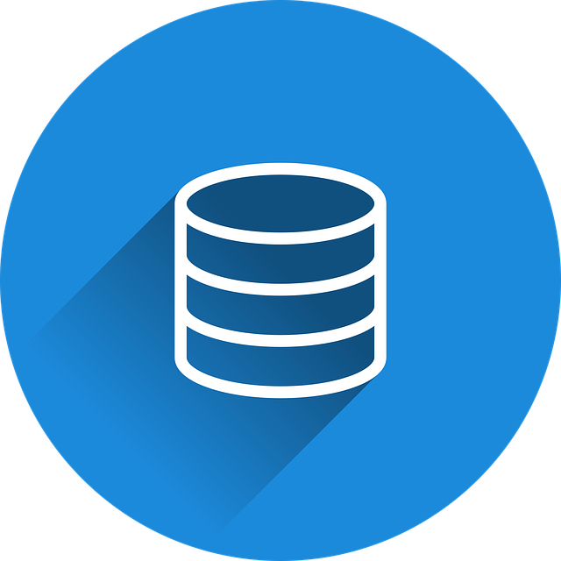

#### **Exemplos de sistemas que utilizam banco de dados**

* Sistemas bancários
* Reservas em hotéis
* Controle de estoque e qualidade
* Catálogo de livros em bibliotecas
* E-commerce
* Receita Federal
* YouTube

#### **SGBD (Sistema de Gerenciamento de banco de dados)**

* Um SGBD consiste em um software que permite aos usuários criarem e manterem um ou mais banco de dados.
* São utilizados para criação, definição, manipulação e compartilhamento do banco de dados entre aplicações e usuários.
* Mantêm a segurança do banco de dados e garante sua longevidade.

#### **Sistema de banco de dados**

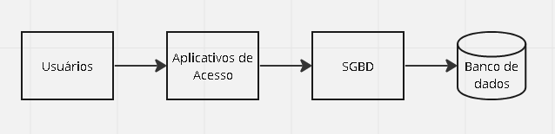

#### **Usuários de banco de dados**

* Administrador (DBA)
* Projetista / Desenvolvedor
* Usuário Final

#### **Características e Funcionalidades**

* **Controle de Redundância**
  + Evitar dados duplicados.
* **Múltiplas Visões dos Dados**
  + Exibição dos dados/informações com base em filtros, levando em consideração quem e como.
* **Controle de Concorrência**
  + Gerenciamento de múltiplas requisições e processamentos para atender a melhor performance.
* **Backup e Restauração**
  + Segurança das informações e facilidade em outros projetos.
* **Autenticação e Autorização de acesso**
  + Segurança e controle no acesso a recursos do banco de dados.
* **Restrições de integridade**
  + Validação na inserção e/ou manipulação dos dados.

#### **Modelos de banco de dados**

##### Modelo Hierárquico

* Organização em forma hierárquica, com conjuntos de tipos de registros interconectados por meio de ligações.
* Uma ligação representa uma relação entre dois tipos de registros: pai e filho.
* Trata-se de um diagrama de estrutura em árvore.
* O acesso aos dados é sempre unidirecional, a partir do pai ao filho.

(Imagem de [Mugé](https://pixabay.com/pt/users/fumingli-3825280/?utm_source=link-attribution&utm_medium=referral&utm_campaign=image&utm_content=2488231) por [Pixabay](https://pixabay.com/pt//?utm_source=link-attribution&utm_medium=referral&utm_campaign=image&utm_content=2488231))

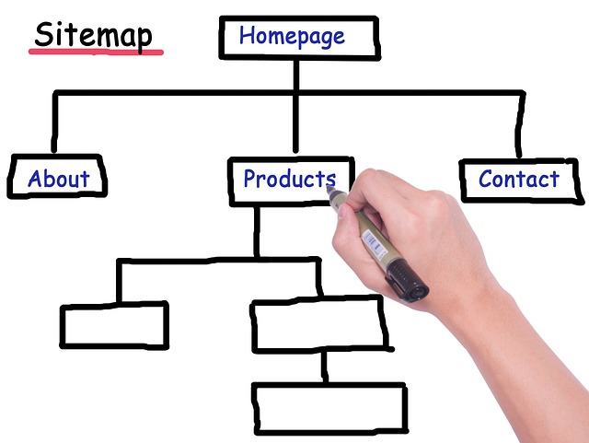

##### 

##### Modelo em Rede

* Dados organizados em tipos e ligações entre dois registros.
* Não existe restrição hierárquica.
* Tanto o esquema quanto às ocorrências de dados são visualizados como um grafo direcionado.

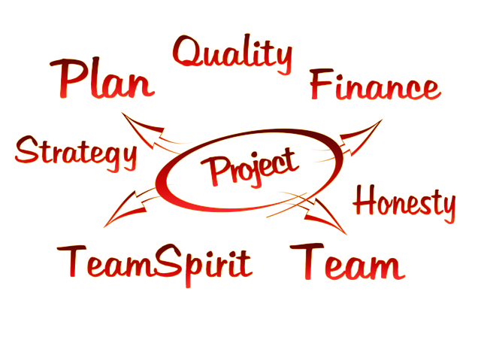

##### Modelo Relacional

* Dados separados em entidades, conforme cada assunto, e registrados como atributos dessas entidades.
* Dados armazenados em tabelas, nas quais representam uma entidade específica.
* As entidades se relacionam entre si e permitem que os dados sejam armazenados e recuperados de forma rápida e segura.

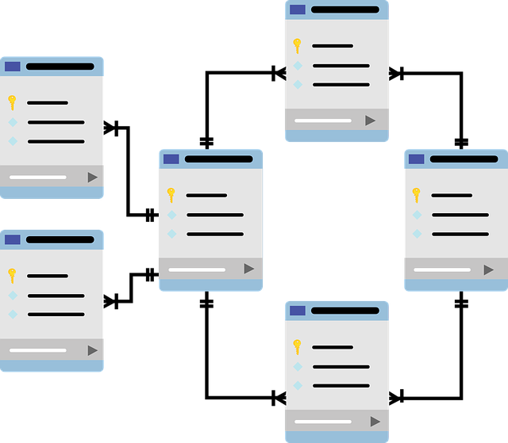

# 

# **Referências**

Bóson Treinamentos: <https://www.youtube.com/watch?v=Q_KTYFgvu1s&list=PLucm8g_ezqNoNHU8tjVeHmRGBFnjDIlxD>

Materiais de faculdade - Análise e Desenvolvimento de Sistemas